Furkan Nesli Dergisi Mobil Uygulamasına Okurlarımızdan Gelen Yorumlar
Furkan Nesli Dergisi olarak yayın hayatımızın 13. yılında Furkan Nesli Dergisi Mobil Uygulaması ile dijital platformdaki yerimizi aldık. Hakkın gür sesi olmayı kendimize şiar edindiğimiz, toplumsal sorunlara çözümler sunmaya çalıştığımız, ümmetimizin kanayan coğrafyalarını gündeme getirdiğimiz dergimizde okuyucularımız ile aramızdaki mesafeyi en aza indirmeyi hedefledik. Henüz yeni olan Furkan Nesli Dergisi Mobil Uygulaması, 1000'in üzerinde okuyucumuz tarafından indirildi.
Sizler de tüm sayılara sınırsız erişim sağlama, yazarlarımız ile kolay iletişim kurma, yeni sayılardan anında haberdar olma, okuduklarınızı kaydederek, kendi arşivinizi oluşturma, uygulama içerisindeki etkinliğini artırarak uygulamadaki seviyeni yükseltme ve “Furkan Nesline Sen de Yaz” bölümü ile yazılarınızı kolay bir şekilde bizlere ulaştırma imkanına sahip olabilir, mobil uygulamamızı telefonunuza indirerek Furkan Nesli Dergisi ailesinin yakın bir üyesi olabilirsiniz.
Sizlerden gelen yorumların bir kısmı:
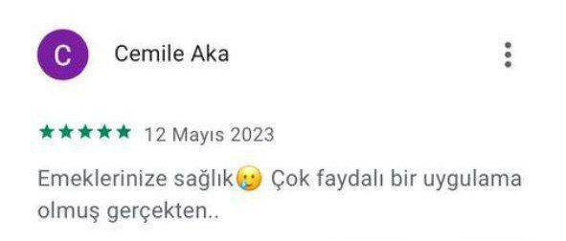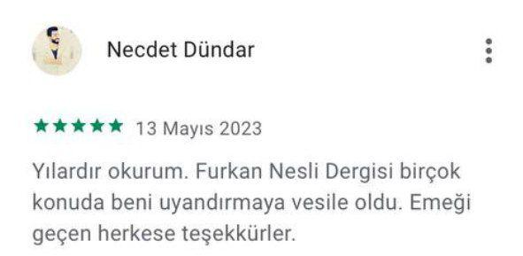
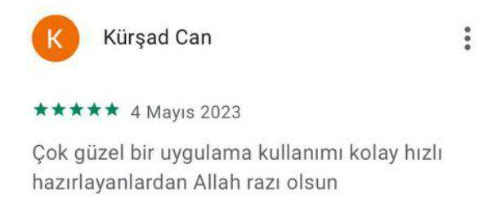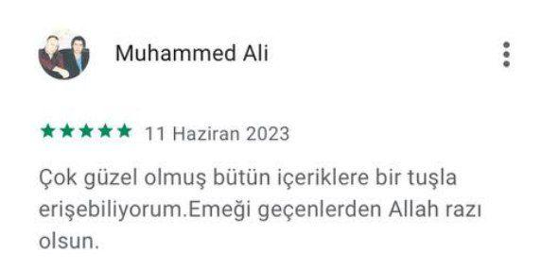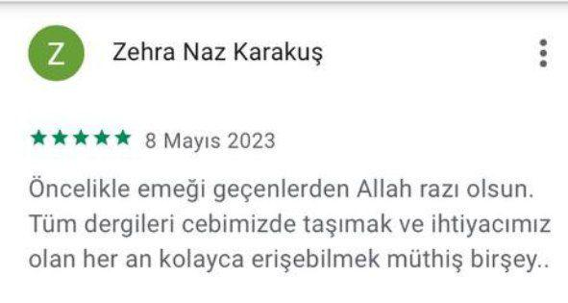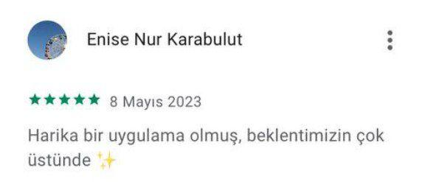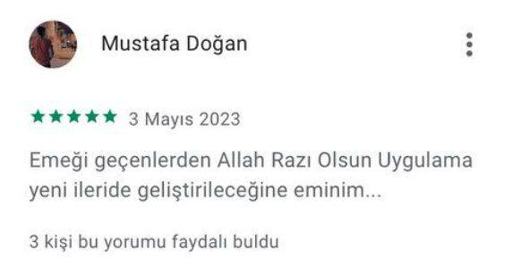
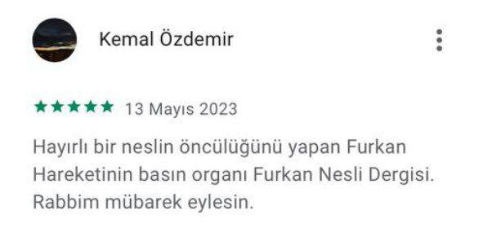
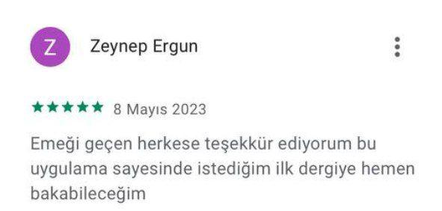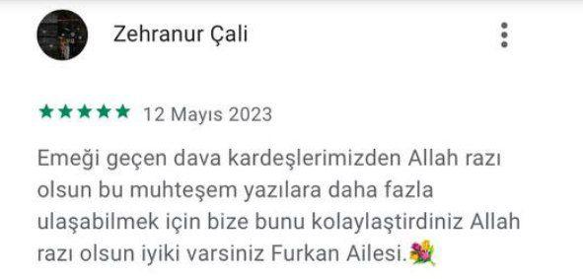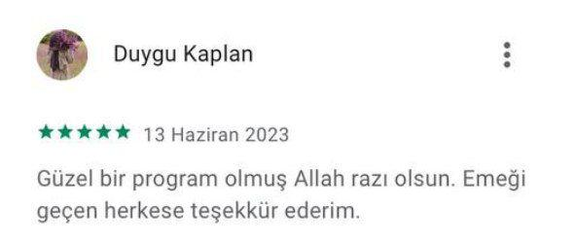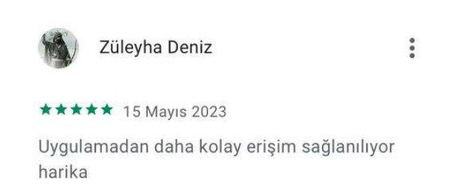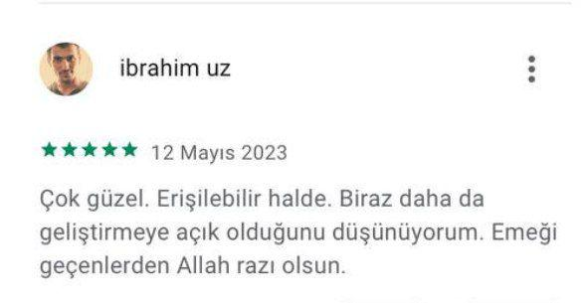
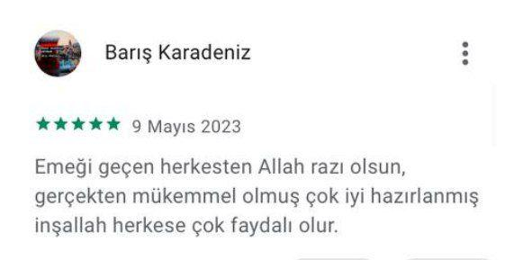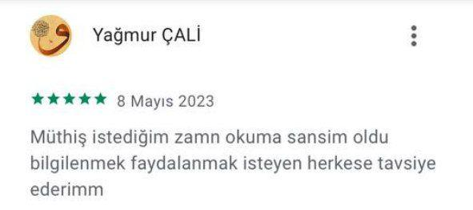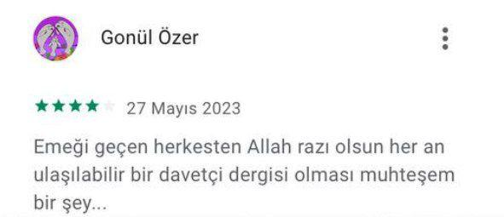

Furkan Nesli ailesi olarak ilk günden bugüne kadar kaliteli bir okur kitlesi ile karşı karşıya olduğumuzun farkındayız. Bizleri daha gayretle çalışmaya sevk ettiği için okurlarımıza teşekkürlerimizi sunuyoruz...

